Proyectos financiados CON CARGO A LA CONVOCATORIA DE ACCIONES DE COOPERACIÓN DE 2017 gracias a tu colaboración

Proyecto de Aula de Español. Studi Salmantini 1218-2018: Semillas de español en el barrio de Ambohipeno (Madagascar).

Este proyecto ha contribuido a promover la enseñanza del español como lengua extranjera entre los niños, jóvenes y adultos del barrio de Ambohipeno (Antsirabé, Madagascar) cuyo interés por nuestra lengua es manifiesto. Se ha dotado de infraestructura y material didáctico a la contraparte (Institut de Soeurs Trinitaires) quien ha puesto a disposición del proyecto aulas de su colegio para el desarrollo de las clases. Los alumnos beneficiados han sido 120 gracias a su implicación y a la tarea encomiable de dos Becarios MAS encargados de la impartición de las clases. De forma subsidiaria, ha sido beneficiario del proyecto el Departamento de Estudios Hispánicos de la Universidad de Antananarivo, al que se ha dotado de materiales didácticos y con el que se está forjando una colaboración.
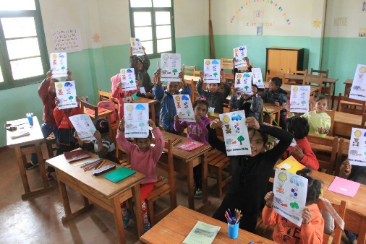
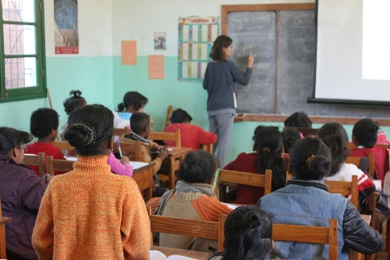

Construcción de un parque de bomberos en la Wilaya de Borjador. Campos de refugiados saharauis. Tindouf. Argelia.
Este proyecto, realizado en colaboración con la ONG Bomberos Acción Norte ha consistido en la construcción de un parque de bomberos en los campamentos de refugiados saharauis. En él, han participado dos alumnos del Grado en Arquitectura Técnica de la USAL, para los cuales esta construcción ha supuesto su Trabajo de Fin de Grado. El proyecto también ha formado a brigadistas locales para la utilización activa del parque de bomberos, ayudando a crear un grupo de intervención rápida ante emergencias cotidianas como accidentes de tráfico, inundaciones, e incendios en las jaimas; contribuyendo así a la mejora de la calidad de vida en los campos de refugiados.
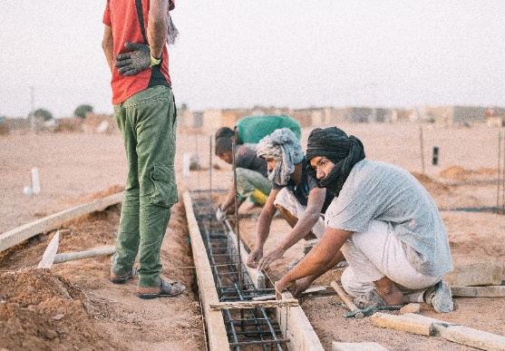

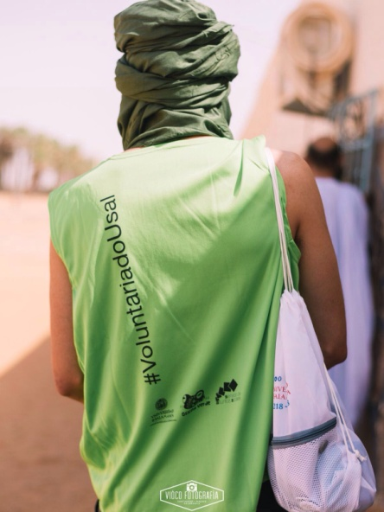
Prevención y atención a adolescentes embarazadas en Santo Domingo (República Dominicana)
Este proyecto, que es la segunda fase de un proyecto ya financiado en la convocatoria anterior, se ha realizado en Santo Domingo (República Dominicana), en colaboración con la Unidad de Atención a la Violencia contra la Niñez y Adolescencia de la Universidad Iberoamericana (UNIBE). Ha consistido en la capacitación de los/as profesionales que atienden a adolescentes embarazadas víctimas de violencia que atienden en las Unidades de Atención Primaria, además se han realizado talleres de apoyo y formación a las jóvenes embarazadas que se atienden en dichas unidades así como al personal sanitario. Se ha avanzado también, de manera decidida, en la coordinación interinstitucional de las diferentes entidades, organizaciones… tanto públicas como privadas concernidas por la problemática del embarazo en adolescentes en el país caribeño.
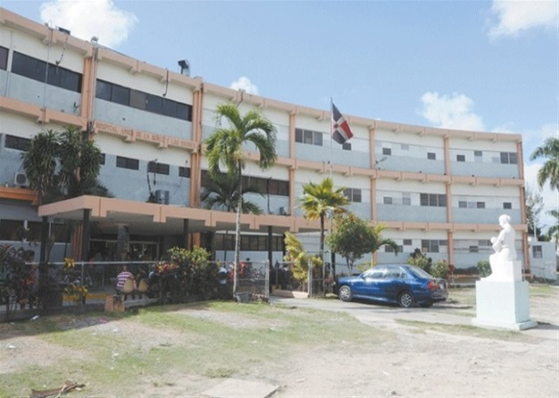
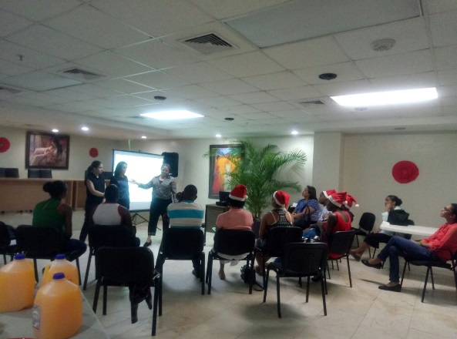

Los proyectos financiados en la convocatoria de 2018 se realizarán durante el 2019, os mantendremos informados/as.
Esperamos seguir contando con tu colaboración para continuar desarrollando proyectos de Cooperación al Desarrollo de la Universidad de Salamanca.
¡Gracias!

